INSTRUCTIVO PARA LA LIQUIDACIÓN DE DERECHOS DE OFICINA PARA INICIO DE TRÁMITES (TRÁMITE SIMPLE)

- Ingresar en https://www.mardelplata.gob.ar/tsu

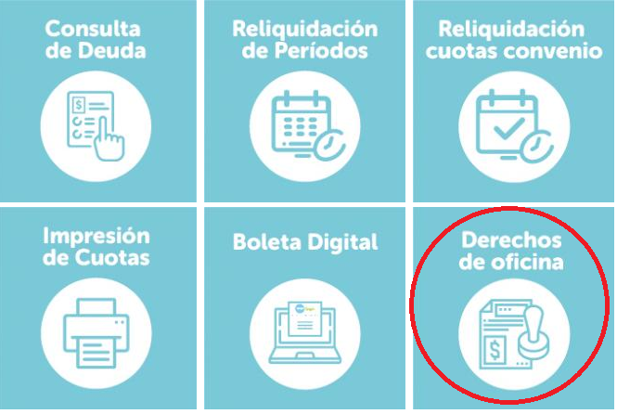

- Ingresar el código de validación
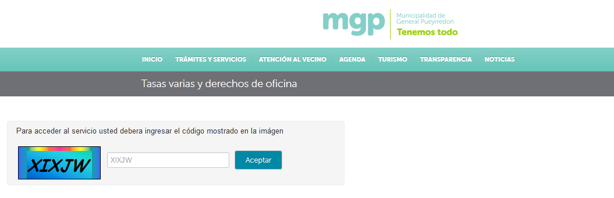

- Accederá a esta pantalla
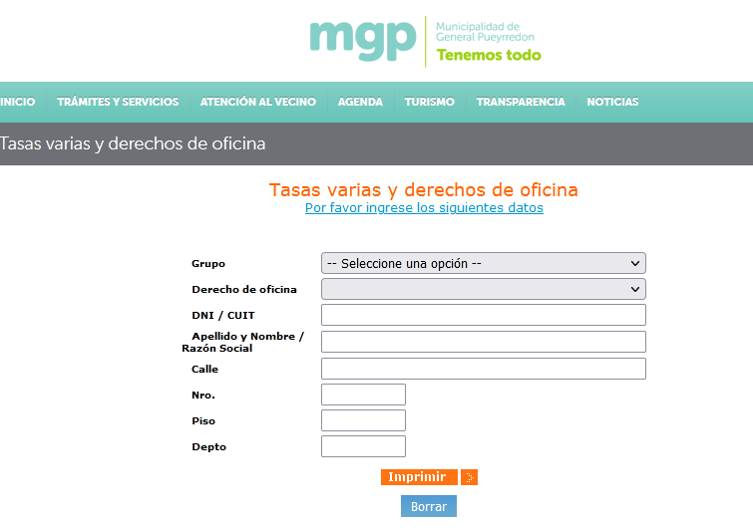
- En el primer renglón (Grupo), seleccionar del menú desplegable la opción INICIO DE EXPEDIENTE (es la primera opción disponible)

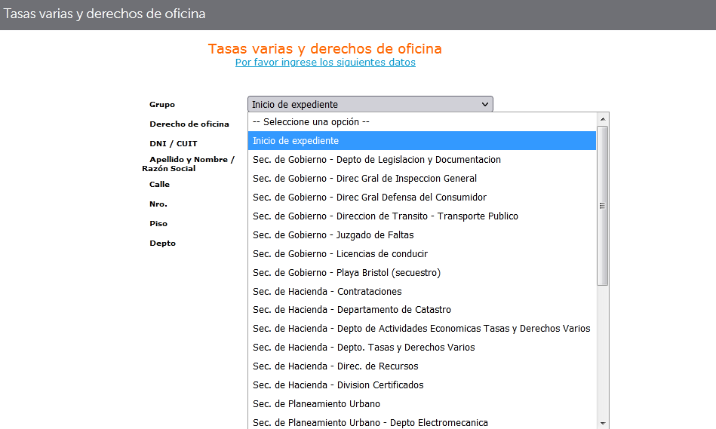

- Consignar los datos solicitados: DNI o CUIT, Apellido y Nombre y Domicilio Completo.

- Imprimir un ejemplar del timbrado y abonarlo en cualquier centro de pagos. Si no tiene impresora puede descargar el recibo para pagar al celular (formato pdf) y exhibirlo al cajero del centro de pagos.

Consultas sobre lugares y medios de pago ingresar en https://www.mardelplata.gob.ar/lugaresdepago

